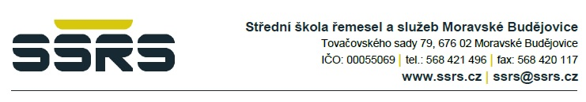

Formulář nabídky
Identifikace veřejné zakázky
Název: | Traktor a traktorový přívěs pro potřeby autoškoly
Druh veřejné zakázky: | Dodávky
Režim veřejné zakázky: | Veřejná zakázka malého rozsahu

Identifikační údaje účastníka
Název/Obchodní firma/Jméno : | Vepište název.
Sídlo: | Vepište sídlo
IČ (je-li přiděleno): | Vepište IČ
Zastoupen: | Jméno, funkce
Kontaktní osoba: | Jméno, příjmení
Tel. číslo kontaktní osoby: | číslo
E-mail kontaktní osoby: | e-mail
Formulář nabídky je zpracován ve formátu dokumentu s omezenou možností úprav. Pole, u kterých se předpokládá doplnění informací účastníkem, jsou žlutě vyznačena a je do nich možno vepisovat text.

ÚVODNÍ prohlášení ÚČASTNÍKA
Účastník, který se uchází o veřejnou zakázku, tímto předkládá formulář nabídky včetně příslušných příloh
za účelem prokázání splnění jednotlivých požadavků zadavatele, kterými je podmiňována účast dodavatelů
ve výběrovém řízení.
- v souladu se zadávací dokumentací,
- výše uvedená kontaktní osoba je oprávněna k jednání za účastníka v rámci výběrového řízení.

požadavky na předmět veřejné zakázky, podmínky plnění
Účastník čestně prohlašuje, že
- splňuje veškeré požadavky zadavatele na předmět veřejné zakázky, a že
- je pro případ uzavření smlouvy na veřejnou zakázku vázán veškerými technickými, obchodními a jinými smluvními podmínkami zadavatele.

údaje pro hodnocení
Účastník čestně prohlašuje, že následující údaje považuje za rozhodné pro hodnocení.
Kritérium Nabídková cena
 | Váha | - Nabídka účastníka
Nabídková cena traktor | 100 % | - 0000 Kč bez DPH
 |  | Kč DPH
 |  | Kč s DPH
Nabídková cena traktorový přívěs | 100% | 0000 Kč bez DPH
 |  | Kč DPH
 |  | 0000 Kč s DPH
Celková nabídková cena za traktor a traktorový přívěs |  | 0000 Kč s DPH
K výše uvedeným nabídnutým hodnotám účastník přikládá jako samostatné přílohy k formuláři nabídky:
- Technická specifikace dodávky (technické podmínky) s doplněnými požadovanými informacemi
- Vlastní technická specifikace nebo popis nabízeného zařízení v českém jazyce nad rámec technických podmínek
- 2 x vyplněnou a podepsanou kupní smlouvu
- Čestné prohlášení

Vyhotovil: Jméno, funkce, Podpis: ……………………..

